Створити комп’ютерні моделі СМО за умовами заданих задач і оцінити її ефективність.

Завдання 1

Розглядається цілодобова робота пункту проведення профілактичного огляду автомашин із одним каналом (одною групою проведення огляду). На огляд та виявлення дефектів кожної машини витрачається в середньому 0,5 години. На огляд надходить у середньому 36 машин за добу. Потоки заявок та обслуговування - найпростіші. Якщо машина, що прибула до пункту огляду, не застає жодного каналу вільним, вона залишає пункт огляду необслуженою. Визначити граничні ймовірності станів та характеристики обслуговування профілактичного пункту огляду та зробіть висновок про ефективність його роботи.

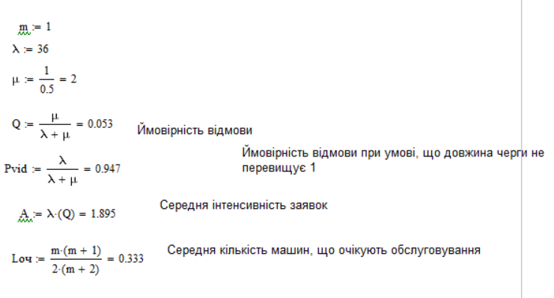

Враховуючи ці результати, можна зробити висновок про ефективність роботи пункту проведення профілактичного огляду автомашин

Задача 2. Потік бажаючих оформити виклик лікаря додому – найпростіший. У середньому абоненти дзвонять через кожні 10 секунд. Час прийому виклику розподілено за показовим законом із середнім значенням 12 с. Визначте найменшу кількість телефонів у реєстратурі, при якому дзвінок приймається не менше ніж від 90% абонентів. Вважається, що у разі невдачі абонент не робить більше спроб додзвонитися

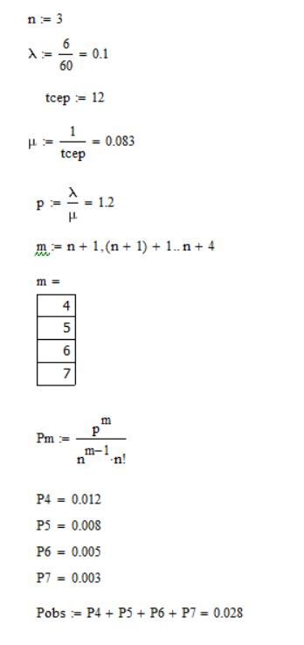

Таким чином, найменша кількість телефонів у реєстратурі, при якій дзвінок приймається не менше ніж від 90% абонентів, становить 3 (n) + 1 (мінімальне значення m), тобто 4 телефони.

Послідовність виконання

1. Повторити теоретичні відомості та ознайомиться з прикладом виконання завдання.

2. Проаналізувати умову задачі, визначити структуру моделі.

3. Створити файл, відкрити бібліотеку блоків Simulink>SimEvents>Legacy Block Library.

4. Встановити у вікно моделі наступні блоки: Time-Based Entity Generator, FIFO Queue, N-Server, Event-Based Random Number, Entity Sink, Scope.

5. Почергово відкрийте кожний блок, вивчіть характеристики, налаштуйте параметри відповідно до умов задачі та статистичні параметри, які необхідно визначати на виході блоків.

6. З’єднайте блоки відповідно до структури моделі та послідовності передачі сигналів. Обрані параметри процесу обслуговування певним блоком подати на блок Scope.

7. Зберегти файл і запустити моделювання. 8. Виконати аналіз отриманих результатів (часових діаграм процесу обслуговування), оцінити ефективність роботи СМО з заданими параметрами.

9. Провести дослідження СМО з метою: або підвищення показників ефективності роботи (у випадку незадовільних попередніх), або оцінювання ефективності за інших значеннях вхідних параметрів СМО.

10. Описом результатів моделювання.

Приклад виконання завдання.

Задача. Планується відкрити центр надання адміністративних послуг для мешканців певного житлового масиву Києва. Відомо зі спостережень, що кількість відвідувачів може коливатись в межах від 10 до 20 осіб за годину, час 44 обслуговування одним оператором – від 10 до 20 хвилин. Визначити, чи достатньо буде двох операторів задля повноцінного обслуговування усіх відвідувачів.

Розв’язання. Встановлюємо у вікно моделі наступні блоки: Time-Based Entity Generator, FIFO Queue, N-Server, Event-Based Random Number, Entity Sink, Scope. Налаштування блоку Time-Based Entity Generator

Налаштування блоку Time-Based Entity Generator.

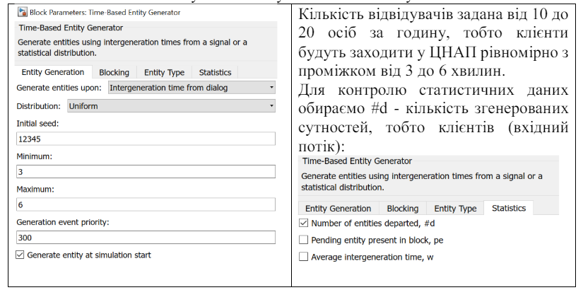

Налаштування блоку FIFO Queue

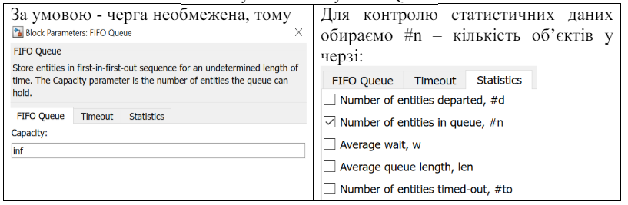

Налаштування блоку N-Server.

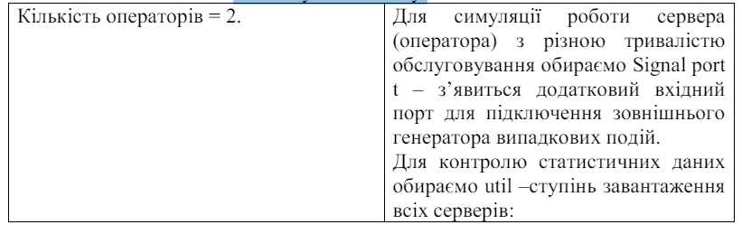

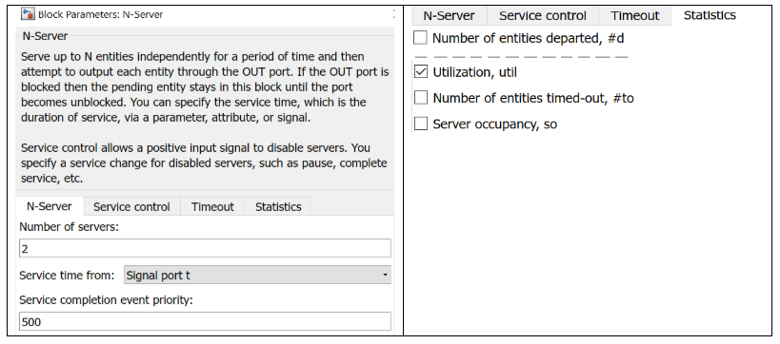

Налаштування блоку Event-Based Random Number

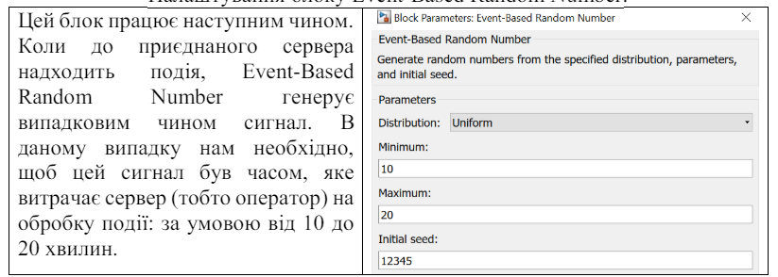

Налаштування блоку завершення обслуговування Entity Sink залишаємо за замовченням.

Сигнали Statistics з трьох вихідних портів подаємо на блок Scope.

Отримана модель:

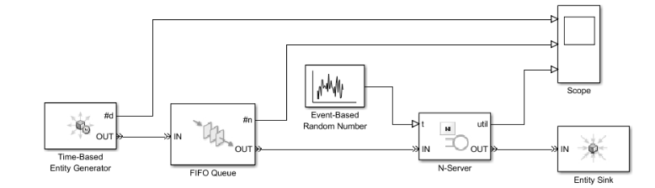

Час моделювання встановлюємо на рівні 480 хвилин – робочий день (в моделі всі налаштування також були хвилини, тобто 1 с в моделі еквівалентна 1 хв. реального часу).

Результати моделювання:

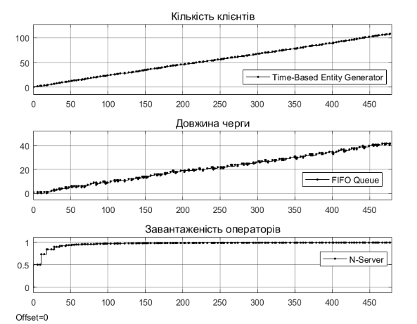

Аналіз результатів: 1) за весь робочий день ЦНАП може відвідати біля 110 осіб; 2) на момент завершення робочого дня більше 40 відвідувачів не обслужені; 3) завантаження операторів складає 100% протягом усього робочого дня, що в реальності приведе до появи помилок в їх роботі, до втоми. Ефективність обслуговування СМО низька.

Виконаємо дослідження роботи СМО за умови збільшення кількості операторів вдвічі N = 4. Результати:

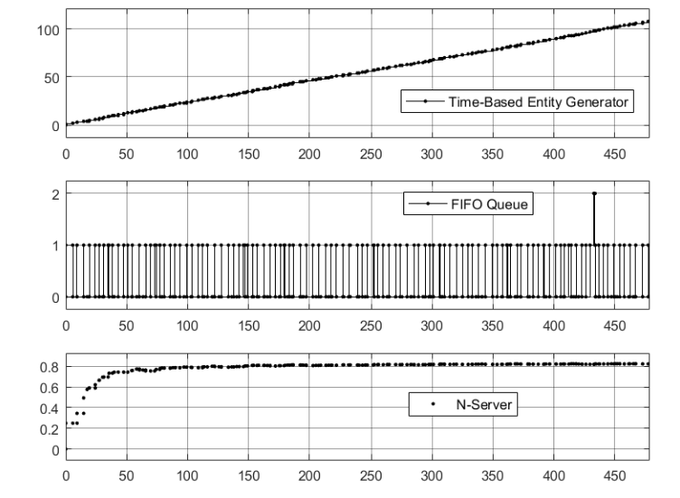

Аналіз результатів: 1) за весь робочий день ЦНАП може відвідати біля 110 осіб; 2) наприкінці робочого дня в черзі залишилося лише два відвідувачі; 3) завантаження операторів було в межах 80%, що в реальності сприяє їх ефективній роботі.